Compte-rendu de la réunion du secteur Abris/ANA
DATE: 17/06/2020
Participants: OIM, OCHA, CARE Burundi, UNHCR, Christian-Aid, WVI, OPIRCo
POINTS A L’ORDRE DU JOUR
- Approbation du compte rendu de la réunion sectorielle du 22 mai (en PJ)
- Point sur la situation et réponse du secteur à Gatumba
- Distributions de NFI durant le COVID-19, leçons apprises et défis
- Divers + proposition révision de l’outil PDM sectoriel et criticité des programmes

Description de la situation | Quoi ? | Qui ? Et Quand ?
Point 1 : Approbation du compte rendu de la réunion sectorielle du 22 mai | Point d’action
Suite au nombre croissant de nouveaux cas de COVID-19 au Burundi, la réunion sectorielle a été tenue par téléconférence, avec une participation de 9 personnes (7 organisations). | - Le compte rendu a été approuvé sans ajout supplémentaire. Il va être disséminé aux partenaires | OIM
Point 2 : Point sur la situation et réponse du secteur à Gatumba | Point d’action
Situation de la réponse  Etat des lieux  - # Personnes affectées : 45,681  - # Personnes déplacées : 17,792  - # Personnes à Maramvya : 3,000  - # Personnes à Kinyinya II : 8,592  - # Personnes à Kigaramango : 6,200  (source : DTM, 21 Mai 2020)  Réponse en cours  - 27/4/2020 - Kinyinya II: 185 tentes d’urgence sont installées par la CRB.  - 2/5/2020 - Après des pluies torrentielles et de nouvelles inondations, 131 bâches d’urgence sont distribuées en urgence par l’OIM. L’organisation Force Jeune Francophone (FJF) installe 15 abris d’urgence à Kigaramango.  - 6/5/2020 - Les PDIs sont installés dans des hangars vides et sous des espaces couverts. La CRB distribue 250 bâches plastiques.  - 14/5/2020 - Une formation en gestion des sites (CCCM) est donnée par l’OIM, le Secteur Protection et OCHA aux comités de gestion des trois sites.  - 22/05/2020 – Kinyinya II : CARE distribue des ANA à 320 ménages, des kits d’hygienes à 320 ménages, des foyers améliorés (Imbabura ziganyamakara/bikigiti) à 320 ménages, 320 baches, transfert monétaire à 538 personnes (22.000 Fbu/personne), transfert monétaire 69 personnes formant des VSLA.  - 1/6/2020 - L’OIM commence à prospecter les maisons disponibles aux alentours de Gatumba, pour une future assistance en appui à l’hébergement.  - 2/6/2020 - L’organisation TearFund distribue du cash et des kits ANA pour 1233 ménages identifiés à Kigaramango.  - 3/6/2020 – L’OIM distribue 150 kits ANA sur le site de Maramvya.  Réponse en préparation  - Distribution de 500 kits ANA par le HCR et son partenaire CARITAS. La date n’est pas encore fixée  - L’OIM prépare une distribution du cash pour l’appui à la location de maison pour les PDI du site Maramvya (se trouvant loin de Gatumba).  Gestion d’information  Les 3 sites (Kinyinya II, Kigaramango et Maramvya) ne cessent d’accueillir de nouveaux arrivant. Il est difficile de savoir si ce sont des PDI qui vivaient dans des familles d’accueil ou qui vivaient dans des maisons de location et qui veulent rejoindre les sites, ou bien si ce sont des spéculateurs attirés par l’assistance distribuée dans les sites.  D’après le rapport d’évaluation démographique effectuée par le DTM au début de Mai 2020, 17,792 personnes vivaient dans les 3 sites. Actuellement, on compte plus de 20.000 personnes vivant dans les mêmes sites.  La gestion d’information dans les 3 sites est très complexe. On observe des discordances de données selon les sources. Aussi, la gestion et le suivi des assistances fournies est complexe. En effet, il n’existe pas encore de système de gestion centralisé des listes de distribution, malgré les efforts d’OCHA, ce qui rend difficile d’identifier les personnes vulnérables qui sont toujours en besoin d’assistance ou pas. De plus, l’assistance fournie par les nombreux acteurs non-humanitaires (gouvernement, confession religieuses, association caritative, individus), n’est pas rapportée de manière précise.  Gestion des sites  Les abris sont très proches les uns des autres. En effet, les distances minimums suggérées entre les abris ne sont pas respectées, leur taille est très petite et le risque de contamination/propagation des maladies est très élevé. En cette saison sèche, il y a risque d’incendie des abris  Des activités commerciales comme des bistrots, salles de cinéma se sont installées dans les sites et peuvent fermer tard la nuit. Ces activités/services constituent un risque de VBG surtout que certaines activités se trouvent à proximités des latrines. En effet, les filles et les femmes doivent passer devant des bistrots pour se rendre aux latrines. Elles sont susceptibles d’être victimes de violences sexuelles.  Distribution  Au moment des distributions, les gens s’entassent autour des articles à distribuer, sans tenir en compte les mesures de distanciation sociale, en cette période de crise sanitaire lié au COVID-19. Il est ainsi important de maintenir une communication continue pendant l’activité, et d’accentuer les aspects de préventions et de sensibilisation tout au long de la réponse. | - Mettre en place un système de compilation et de partage des listes de distribution pour limiter la duplication de l’assistance ;  - Limiter la capacité maximale des sites  - Limiter la durée d’occupation des sites  - Fixer une période butoir d’assister les PDI afin de limiter des spéculations  - Effectuer une identification des PDI qui voudraient retourner à Gatumba (proposer d’installer des abris semi permanents dans leurs parcelles). Cependant, il faudra demander des autorisations pour effectuer cette identification.  - Proposer aux gestionnaires des sites d’assurer la gestion des activités dans les sites, tout en protégeant les personnes y vivant.  - Enrichir la stratégie de distribution assurant la protection des bénéficiaires et des humanitaires contre le COVID-19 | Tous les acteurs humanitaires  OCHA et la PFN  Tous les acteurs humanitaires
Point 3 : Distributions de NFI durant le COVID-19, leçons apprises et défis | Point d’action
Dans le contexte actuel de crise sanitaire liée au COVID-19, il est primordial d’assurer la protection des bénéficiaires contre la contamination au COVID-19, lors des distributions. Il est important d’assurer une bonne communication sur le site de distribution en :  - Affichant des informations sur la protection contre le COVID-19  - Rappeler l’importance de la distanciation sociale et du lavage des mains pendant la distribution  - Sensibiliser les gestionnaires des sites et les autorités administratives d’informer la population sur les mesures de protection contre le COVID-19.  - Toute personnes présentant des symptômes de COVID-19 ne doit pas venir sur le lieu de distribution.  En annexe, des photos de distribution par l’OIM, GIZ&UNICEF  D’autres bonnes pratiques peuvent être lues dans le document de recommandations pour les distributions en période de covid19 élaboré par des équipes au Bangladesh : https://www.humanitarianresponse.info/en/operations/bangladesh/document/recommendation-distributions-covid-19-0 | Sur le site de distribution :  - Installer des systèmes de lavage des mains sur le site de distribution  - Désinfecter régulièrement le stylo ou utiliser l’encre à tampon pour la signature sur les listes de distribution  - Assurer la distanciation sociale  - Assurer la protection du staff (port du masque et des gans) | Tous les acteurs humanitaires
Point 4 : Divers | Point d’action
Quelques modifications doivent être faites dans le « BCP secteur Abris-ANA Burundi - COVID-19 ». Par exemple, bien que le Burundi se trouve dans la phase III de BCP, il est estimé que l’installation des abris semi permanents, est une activité à maintenir au vu des besoins observés dans le contexte actuel  .  Le questionnaire l’évaluation post distribution d’ANA et d’articles Abris est un outil validé par les partenaires du secteur Abris/ANA. Cependant, il ne permet pas de répondre correctement sur la satisfaction des bénéficiaires. Alors, une question va être ajouté :  E.10 Etes-vous globalement satisfait de l’assistance donnée en articles-non-alimentaires ?  ☐ Pas satisfait ☐ Peu satisfait ☐ Pas satisfait ☐ Très satisfait  La prochaine réunion du secteur Abris/ANA aura lieu le mercredi 15 juillet, de 9h30 à 11h30 en réunion virtuelle. | - Mettre à jour les modifications au document  - Mettre à jour le questionnaire PDM et le disséminer  - Partage du lien de la réunion | Michel (OIM)  Dieudonné (OIM)  Michel (OIM)

Pour plus d’information, veuillez contacter Michel JAQUET, Responsable des projets d’Abris et d’ANA à l’OIM Burundi, mjaquet@iom.int.

Annexe : Exemples de mesures possibles à prendre pendant des distributions d’ANA
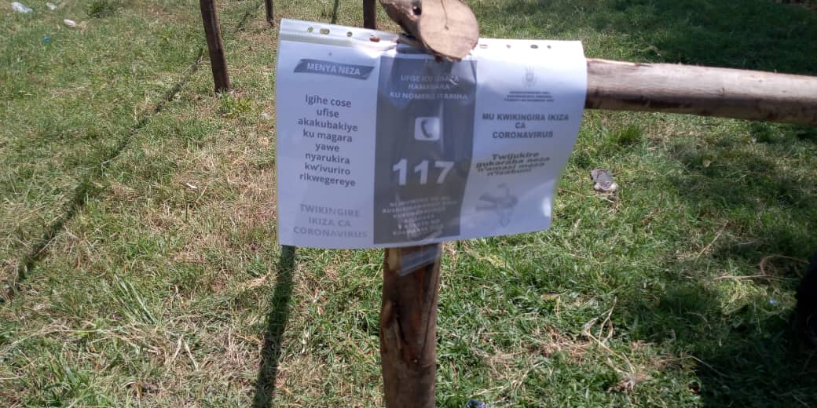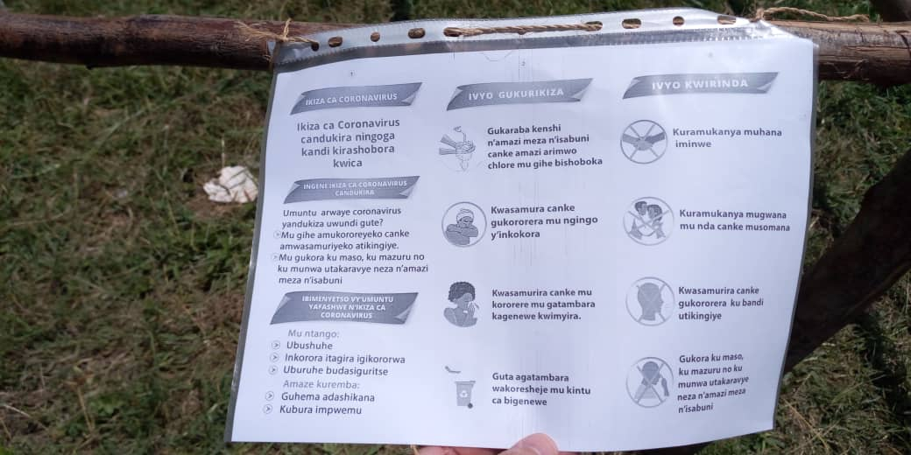
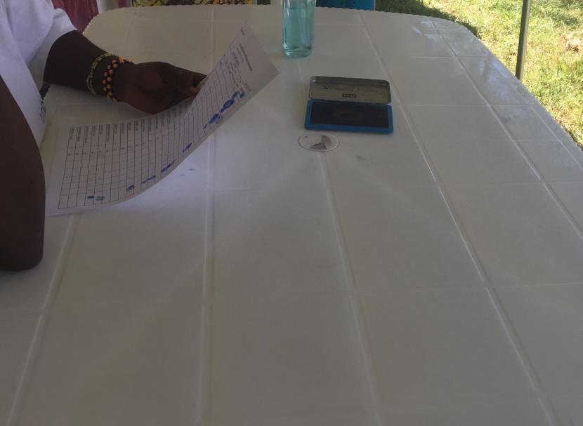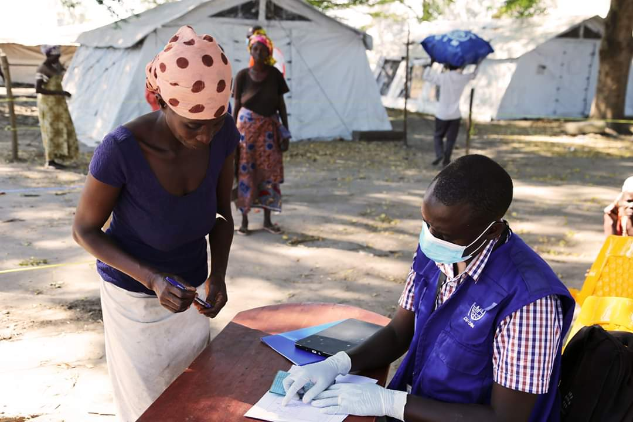
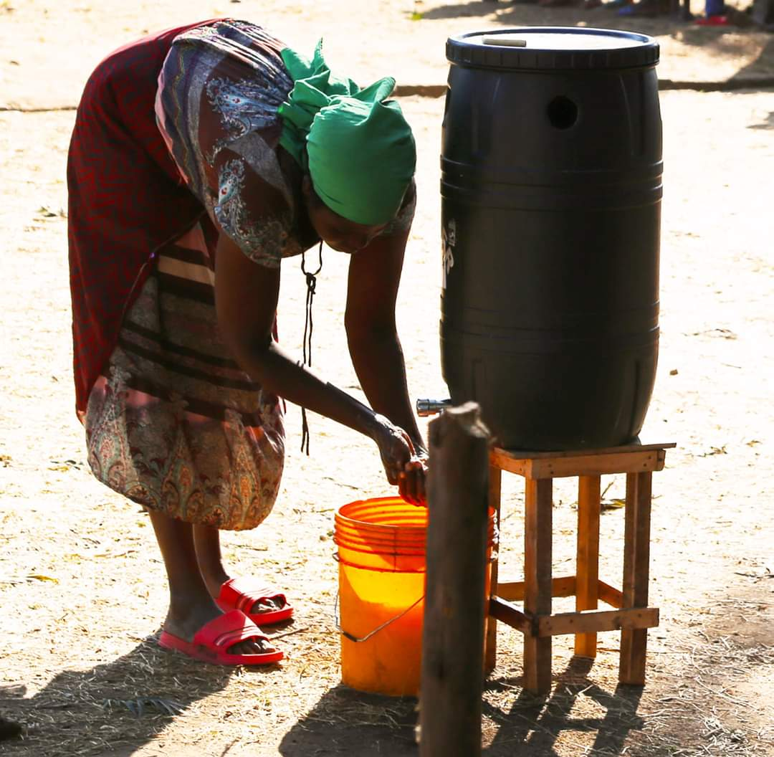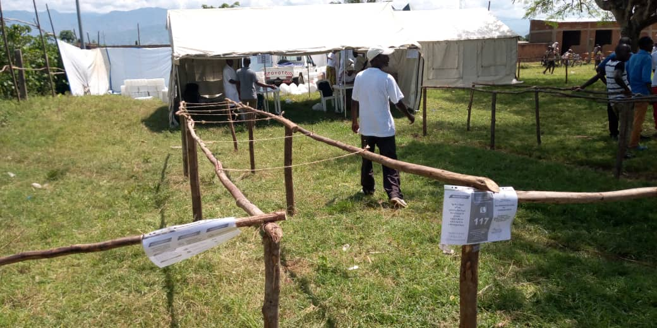
Rangée du haut : signalisation visuelle pour sensibiliser aux bonnes pratiques et à la ligne du 117 (photo : GVC)
Rangée du milieu : utilisation d’encre (gauche – photo : GVC) ou d’un stylo régulièrement désinfecté (droite – photo : OIM) pour apposer la signature ou marque du bénéficiaire.
Rangée du bas : un dispositif de lavage des mains placé avant la zone de distributions (gauche – photo : OIM) et dispositif physique pour maintenir une distanciation convenable (droite – photo : GVC)

